Тема : Вертолет из бумаги 19.05.2020.
Цель: Собрать модель вертолета из бумаги.

Задачи Способствовать развитию творческих и конструкторских способностей.
Прививать интерес к технике, изобретательству.
Воспитывать патриотизм, аккуратность, трудолюбие.
Материалы и инструменты: лист бумаги формат А4, цветной картон, ножницы, клей карандаш, цветные фломастеры.

Ссылка для просмотра видео о вертолетах https://yandex.ru/video/preview/?filmId=783065797343291270&url=http%3A%2F%2Ffrontend.vh.yandex.ru%2Fplayer%2F4104640938926722427&text=%D0%92%D0%B5%D1%80%D1%82%D0%BE%D0%BB%D0%B5%D1%82%D1%8B%20%D0%A0%D0%BE%D1%81%D1%81%D0%B8%D0%B8%3A%20%D0%9A%D0%B0-52%20%D0%B8%20%D0%9C%D0%B8-8%20(171)%20%D0%9A%D1%83%D0%B1%D0%B8%D0%BD%D0%BA%D0%B0%20%D0%BF%D0%BE%D1%81%D0%B0%D0%B4%D0%BA%D0%B0%20%D0%BF%D0%BE%20%D1%81%D0%B0%D0%BC%D0%BE%D0%BB%D0%B5%D1%82%D0%BD%D0%BE%D0%BC%D1%83&path=sharelink

ВЕРТОЛЁТ, -а, м. Летательный аппарат тяжелее воздуха, обладающий свойствами взлетать и опускаться по отвесной линии без разбега, а также висеть в воздухе.

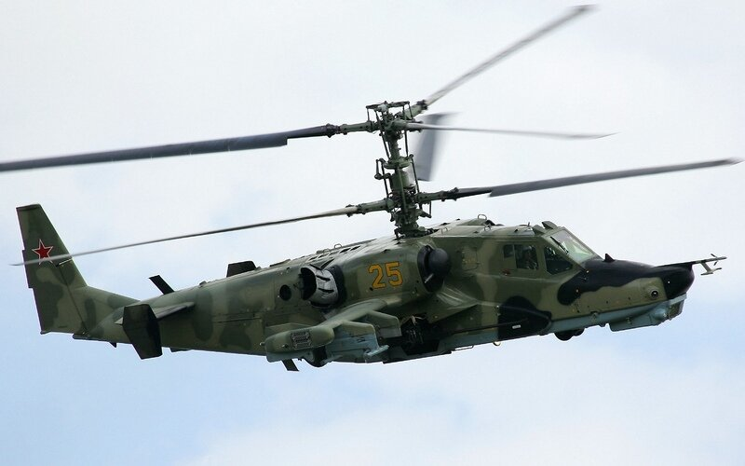

Легкие оригами бумажный вертолет: инструкция с фото
Источник: https://planetaorigami.ru/2019/10/legkie-origami-bumazhnyiy-vertolet-instruktsiya-s-foto/

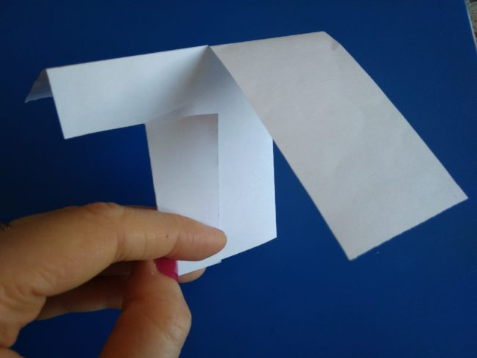
Узнайте, как сделать легкие оригами бумажный вертолет по инструкции с фото. Этот бумажный вертолет на самом деле не оригами, потому что для его изготовления нужны ножницы. Бумажный вертолет — довольно простая модель, с которой очень интересно играть. Подбросьте его в воздух, и вы сможете наблюдать, как он вращается, плавно опускаясь вниз. Это одна из самых крутых вещей, которую вы можете сделать из небольшого клочка бумаги. Вы можете сделать бумажный вертолет маленьким или большим, как вам больше нравится, но я рекомендую начинать с малого, чтобы попробовать разные формы и размеры пропеллера и основания, не тратя слишком много бумаги. Вы можете сделать более тонкие, более толстые или более длинные пропеллеры и основания, чтобы увидеть, насколько хорошо работают разные варианты. Следуйте инструкциям ниже, чтобы узнать, как сделать бумажный вертолет, который летает и вращается!
Источник: https://planetaorigami.ru/2019/10/legkie-origami-bumazhnyiy-vertolet-instruktsiya-s-foto/

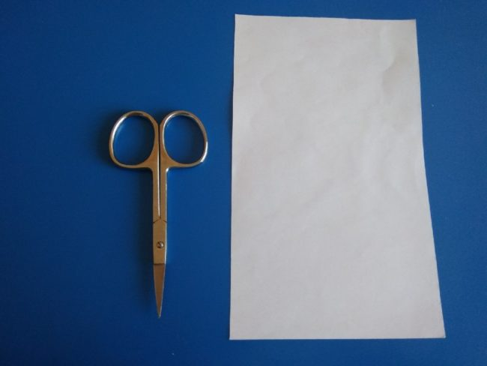
Шаг 1: Вырежьте или вырвите маленький кусочек бумаги прямоугольной формы.
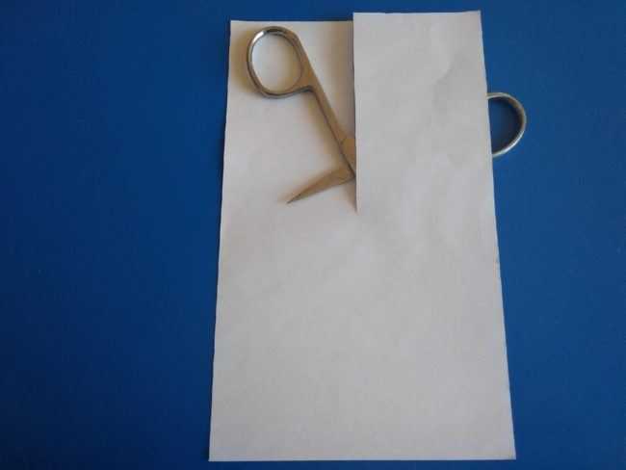

Шаг 2: Обрежьте верхнюю часть почти до половины, разделив верхнюю часть на два части.
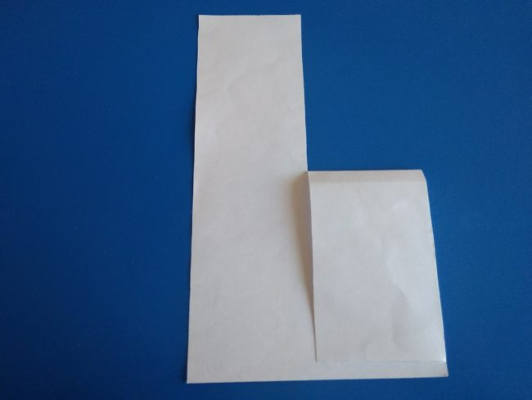 Шаг 3: Согните одну часть.
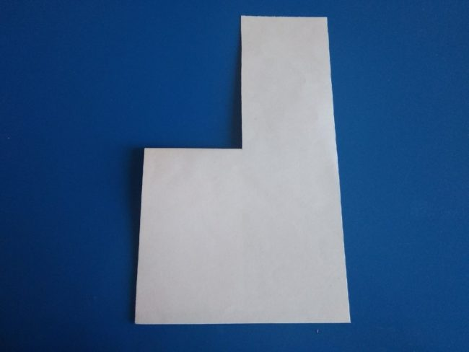
Шаг 4: Переверните фигуру.
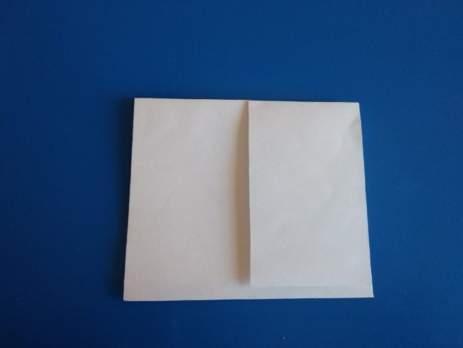
Шаг 5: Согните другую часть. Теперь обе части должны быть сложены в противоположны стороны.
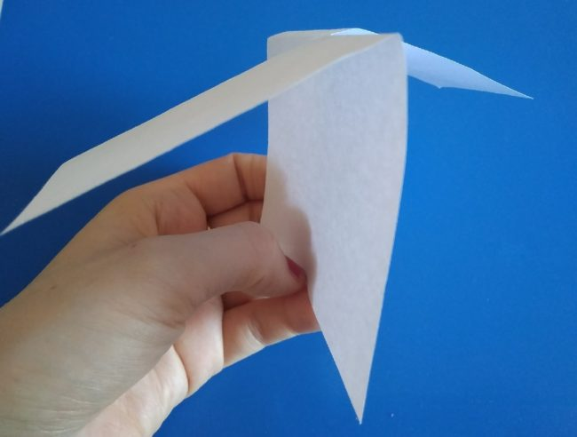
Шаг 6: Поднимите прямоугольники на 90 градусов. Это будут пропеллеры.
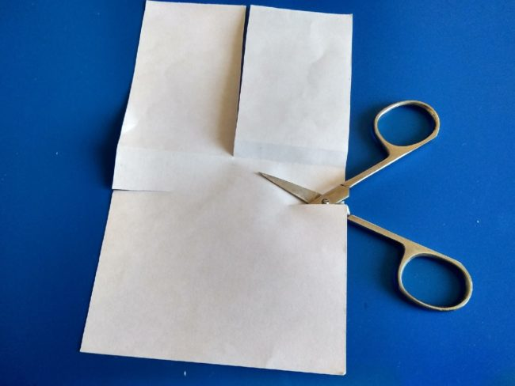
Шаг 7: Примерно на 1/4 ниже пропеллеров, надрежьте горизонтальный разрез примерно на 1/3 ширины бумаги.

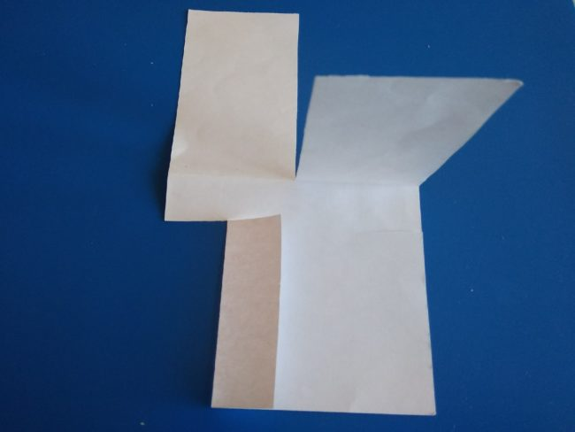
Шаг 9: Теперь вы можете сложить одну сторону надрезанной части.
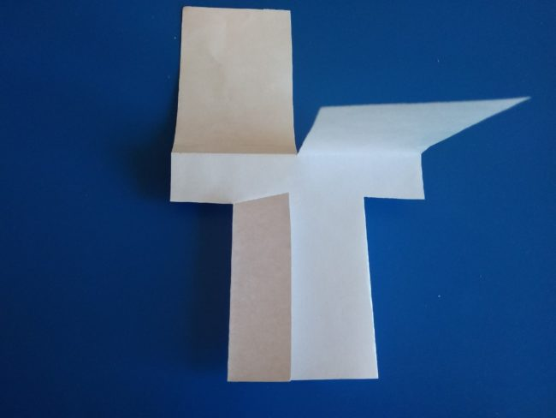

Шаг 10: Переверните фигуру и сложите другую сторону.
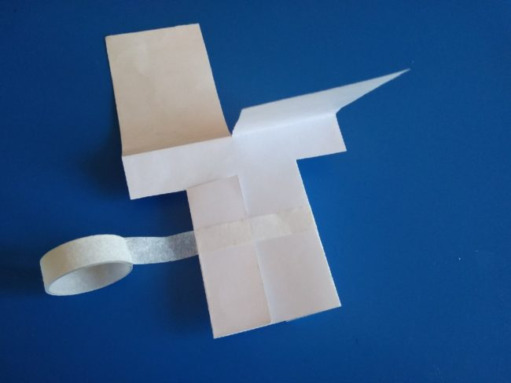
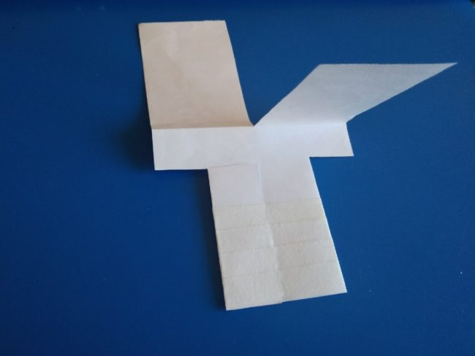
Шаг 11. Здесь вы можете использовать скрепку, чтобы скрепить сложенные стороны, или использовать ленту, чтобы обмотать нижнюю основу. Идея состоит в том, чтобы у основания был небольшой вес, чтобы пропеллеры могли хорошо вращаться. Если вы решили использовать ленту, но вертолет плохо вращается, просто добавьте еще немного ленты.
Шаг 12: Подбросьте вертолет в воздух высоко и наблюдайте, как он летит вниз. Если он крутится недостаточно хорошо, вы можете добавить веса у основания.
/

